110學年度第二學期 數位電路實驗期末測驗
學號： B0829060 姓名： 黃至祥

- 什麼是CPLD？為何要使用CPLD來設計電路？請簡單說明。（10%）
複雜可程式邏輯裝置（英語：Complex Programmable Logic Device, CPLD），CPLD適合用來實現各種運算和組合邏輯（combinational logic）。一顆CPLD內等於包含了數顆的PAL（可程式陣列邏輯），各PAL（邏輯區塊）間的互接連線也可以進行程式性的規劃、燒錄，CPLD運用這種多合一（All-In-One）的整合作法，使其一顆就能實現數千個邏輯閘，甚至數十萬個邏輯閘才能構成的電路。

一般數位電路若稍微大一點，則使用IC多，接線複雜，很容易有接線錯誤問題及假焊造成錯誤，或有雜訊問題難以克服。有時候一顆IC有數個相同元件，當只需使用一個時則常造成原件上的浪費。
- 請將以下電路的輸出結果填至下方的真值表中。（40%）
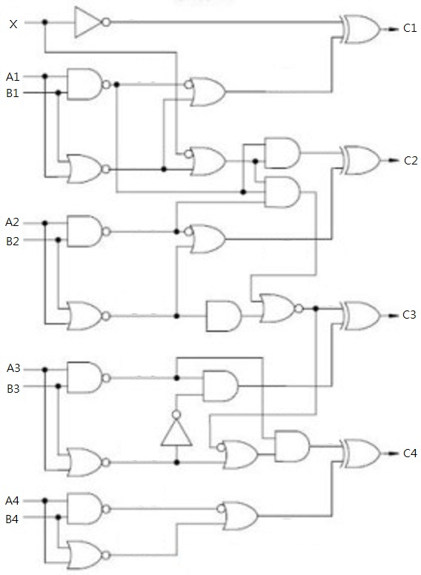

X | A4 | A3 | A2 | A1 | B4 | B3 | B2 | B1 | C4 | C3 | C2 | C1
1 | 1 | 1 | 0 | 0 | 0 | 0 | 1 | 1 | 1 | 0 | 0 | 0
0 | 0 | 0 | 1 | 0 | 1 | 0 | 1 | 0 | 1 | 1 | 0 | 0
1 | 0 | 1 | 1 | 0 | 0 | 0 | 0 | 1 | 1 | 0 | 0 | 0
0 | 1 | 0 | 0 | 1 | 1 | 1 | 0 | 0 | 0 | 1 | 0 | 1
1 | 0 | 0 | 0 | 1 | 1 | 1 | 0 | 1 | 0 | 1 | 1 | 1

- 下圖為BCD加法器，請將其修改成減法器，並說明如何修改且在下圖畫出修改的地方。（40%） 1

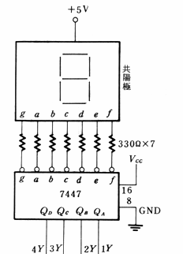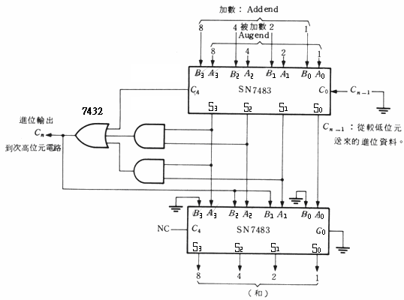

- 請說明使用Quartus II設計電路後，將其燒錄到實驗板上的每一步詳細步驟。(20%)
若設計完成的電路成功Compile，並無Error發生，即可將電路設計燒錄至開發板上。
步驟一：選擇Assignments→Pin Planner，進入選擇晶片腳位的畫面。
步驟二：在視窗下方替電路的Input及Output設定腳位，本實驗請將Input設定到Switch，Output設定到LED的腳位，詳細腳位對應編號請參照實驗室抽屜中的課本。(我都參考pdf文檔，可以搜尋比較快)
步驟三：選擇Tools→Programmer，出現燒錄視窗，點選左上角的Hardware Setup，把No Hardware換成USB-Blaster後，關閉視窗點選你的電路檔，並按下左邊的Start後，即完成燒錄動作。(要記得連接USB到電腦)
-即為大二計算機組織實驗與微算機組織實驗每次都需要操作之事項
by目前大三補修數位電路的我(不是重修)
- （加分題）這張考卷是否於您心中造成陰影？若有，請算出該陰影面積（參數自行假設），若無，請按讚訂閱分享並開啟小鈴鐺喔。(10%)
沒有感覺到陰影，單純覺得第二題沒辦法直接求解比較麻煩，可能要跑模擬或是純手算才能很好的得出結果(畢竟不是統一的規律)，我是印下來用手算後再回來填word裡的答案。
都經歷過計算機組織實驗和微算機實驗的洗禮了，數位電路根本就已經不算甚麼，
這張考卷的陰影已被其他更暗沉的陰影覆蓋，讓我完全沒有發現它的存在。
也感謝老師選擇讓我們更為彈性地做實驗，這麼佛系的老師就該一鍵三連推起來！

